附件：
衢州市智慧置业有限公司瑞文府巨幅广告询价表
序号 | 名 称 |  | 单 位 | 数 量 | 型号参数 |  | 总价最高限价（元） | 询价单价  （元） | 询价总价  （元） | 参考图片
1 | 户外网格布 |  | ㎡  （平方米） | 704 | 25×14.5m  高清画面uv打印  边角穿孔  （含设计、运输、安装） |  | 90000 |  |  | 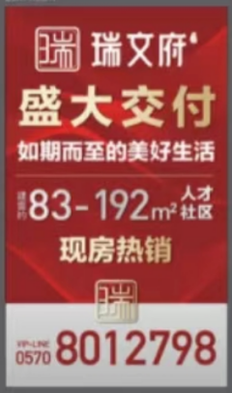
 |  |  |  |  | 22×15.5m  高清画面uv打印  边角穿孔  （含设计、运输、安装） |  | 90000 |  |  | 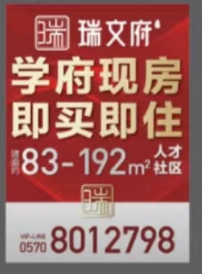
合计总价（含税） |  |  |  |  |  | 元
供货时间（含安装、调试） |  |  |  |  |  | 年 月 日
备注：1.询价报价是履行合同的最终报价，供应商报价中应包含清单所列所有费用（含税）。清单中所列货品报价不得高于总价最高限价，超过总价最高限价的视为无效报价。
2.供货及安装期限：计划2024年 月 日前完成供货，交付采购方使用。具体供货完成时间及安装完成时间询价单位自行填报。
★3.中标的报价单位前期需协助招标方完成市场监督等相关部门审批工作，方可签订合同。
报价单位（盖章）：
联系人：
联系方式：

